會議紀錄

會議時間：2025 年 3 月 30 日

會議地點：教授研究室

參與人員：指導教授、專題小組成員、專題學長

會議內容：

本次會議主要針對大學專題「充電樁數據提取與網頁呈現」進行討論與進度確認，同時與前屆學長進行系統資料交接與經驗分享。會議開始時，教授先針對我們目前的進度進行了解與確認，並詢問目前在資料收集與處理上是否有遇到技術上的困難。我們向教授回報，目前已找到台灣開放資料平台的充電樁即時資訊 API，同時也正在整理各家業者的數據格式，準備進行統一規範。

此外，教授提醒我們，在資料擷取完成後，要注意資料清洗與錯誤數據過濾，避免將不正確的資訊呈現在前端頁面。同時建議我們，除了即時數據，也可以考慮儲存歷史數據，未來可以製作統計圖表，提供用戶查詢過去一段時間的充電樁使用情形，增加系統的實用性與價值。

接著，學長分享了他們前一屆專題的資料來源與系統設計流程，並提供了他們之前所撰寫的程式碼與資料庫架構。我們與學長進行了詳細的交接，確認了系統的 API 授權方式、資料庫設計細節，以及過往在整合數據時曾經遇到的問題。學長也提醒我們，前端頁面設計時，需特別注意資料更新頻率與伺服器效能，避免因大量即時查詢導致系統延遲。

最後，教授要求我們在下次會議前，完成資料庫架構設計，並製作初步的前端頁面雛型，包含地圖呈現充電樁位置與狀態資訊，方便使用者查詢。會議結束前，學長也表示若後續有技術問題，可以再私下與他們聯繫協助解決。

會議結束時間：2025 年 3 月 30 日 下午 4:00

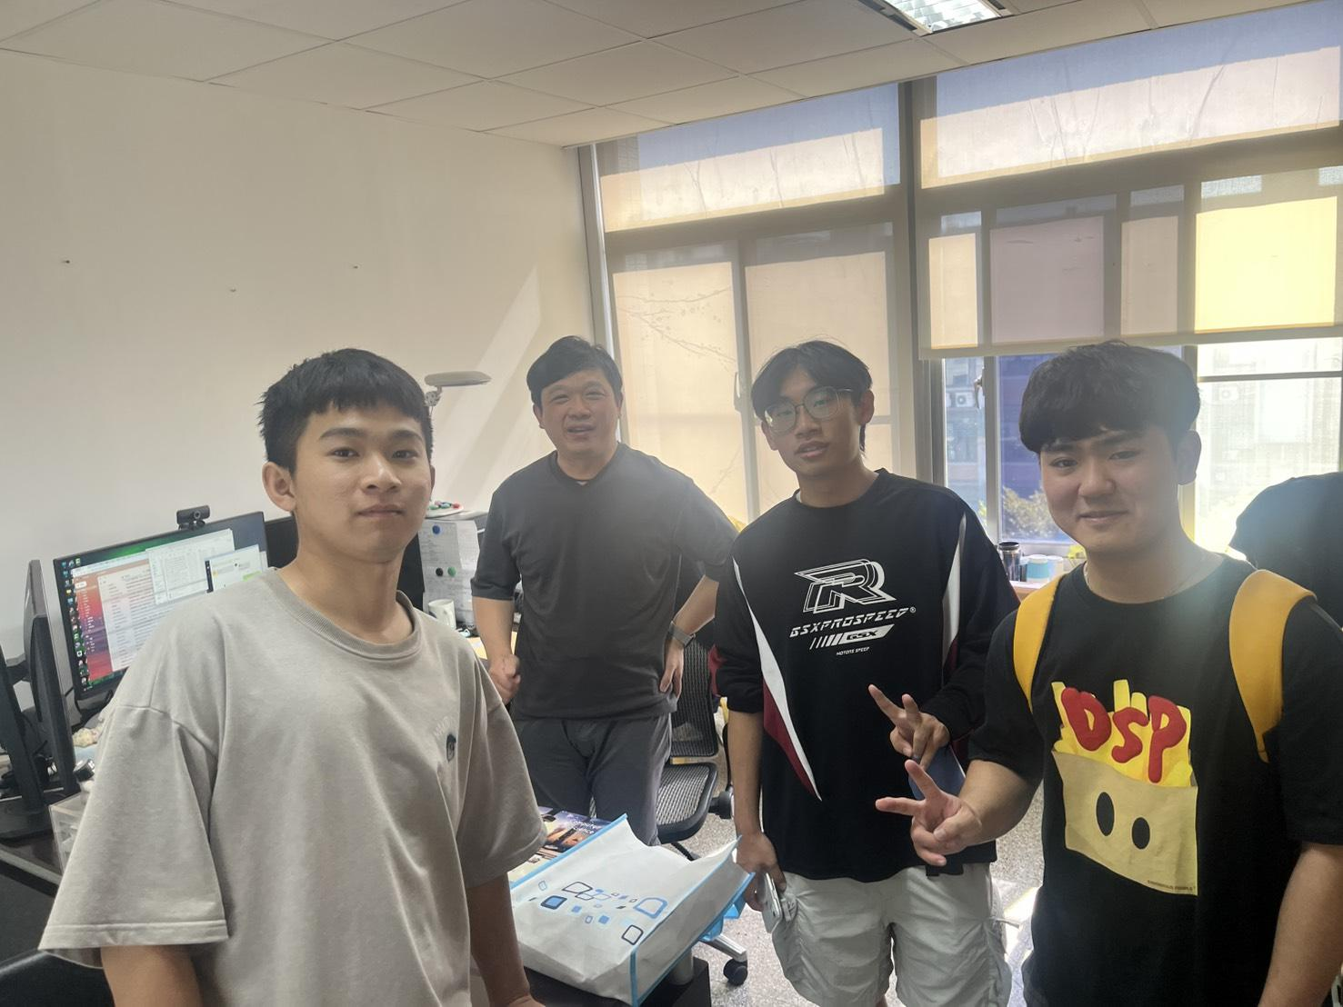

會議紀錄

會議時間：2025 年 3 月 15日

會議地點：教授研究室

參與人員：指導教授、新接任教授、專題小組成員

會議內容：

本次會議主要進行專題小組與新任指導教授的專題對接，同時提交產學合作企劃書，並討論實驗室設備問題。會議開始時，原指導教授簡要說明了目前專題小組的進度與研究方向，並正式將專題後續指導工作交由新教授負責。

隨後，專題小組向新教授詳細說明專題內容，主題為「充電樁數據提取與網頁呈現」。目前專題已完成前期資料蒐集與整理工作，資料來源包含台灣開放資料平台提供之公共充電樁資訊，並已開始進行資料清洗與格式統一。我們預計建立資料庫儲存即時與歷史數據，並設計網頁前端，提供用戶查詢各地充電樁位置、使用狀態與歷史紀錄。

在會議過程中，小組也向新教授正式提交了本次專題相關的產學合作企劃書，內容包含專題目標、執行時程、系統功能架構與合作企業資料。新教授確認企劃書內容後，表示將協助我們後續申請流程，並提醒專題執行時須特別注意資料安全與系統穩定性。

此外，會議中我們反映近期實驗室網路環境不穩定，經常出現連線中斷或速度過慢的情況，已影響資料下載與網頁測試進度。教授表示將協助通知系統管理單位檢查實驗室網路設備，並建議小組短期內可使用個人熱點或其他網路資源，以免影響專題開發進度。

最後，教授要求我們於下次會議前完成資料庫架構設計與網頁首頁初版，並持續記錄開發過程中遇到的技術問題，方便後續統一討論與解決。

會議結束時間：2025 年 2 月 25 日 下午 4:30

